Тема: Узагальнення знань за розділом «Слово. Значення слова.»
Анатолій Дімаров «Для чого людині серце»
Мета:
Ключові компетентності:
- активізувати пізнавальну діяльність учнів;
- розвивати творче мислення та мовлення учнів;
- збагачувати словниковий запас;
- узагальнити та закріпити знання учнів з розділу «Значення слова»(переносне значення слів, синоніми, антоніми, фразеологізми).
Предметні компетентності
- розрізняє слова, вжиті у прямому та переносному значенні, впізнає їх у тексті;
- добирає синоніми до поданих слів;
- складає антонімічні пари слів;
- аналізує прочитаний текст, редагує його;
- висловлює власні оцінювальні судження щодо виконаної роботи;
- пояснює фразеологізми;
- вчити учнів розуміти текст, виділяти головне, аналізувати, правильно оцінювати вчинки дійових осіб, аргументувати свою позицію у дискусії;
- збагачувати словник дітей;
- продовжувати формувати уявлення про доброту;
- з’ясувати сутність понять добрий, милосердний, співчутливий;
- Виховувати милосердя, співчуття до інших, робити добрі справи.
Тип уроку. Інтегрований ( українська мова, літературне читання)
Обладнання. ілюстрації, запис на дошці, вирізані з паперу сердечки, мовні завдання, роздруковані для підгруп.

Хід уроку
І. Організаційна частина.
Всі почули ви дзвінок,
Він покликав на урок.
Кожен з вас приготувався,
На перерві постарався.
Зараз сядуть лиш дівчата,
А за ними і хлоп'ята.
Емоційна хвилинка
-Усміхніться один одному, подаруйте свої усмішки мені, гостям. Дякую!
Потисніть одне одному руки і приготуйтеся до активної співпраці.
ІІ. Актуалізація опорних знань.
1. Гра «Складіть з літер слова».

2. Каліграфічна хвилинка.
Д Дд до об бр ро от та доброта
- Дібрати і записати синоніми.
Доброта, милосердя.
Добра бажаєш, добро і роби.
Сіяти добро — добро і пожинати.
ІIІ. Повідомлення теми уроку. Мотивація навчальної діяльності.
-Сьогодні на уроці будемо закріплювати знання з розділу «Значення слова»(переносне значення слів, синоніми, антоніми). Ми поговоримо про доброту і милосердя, вчитимемось виділяти головне в тексті, давати оцінку вчинкам, вирішимо, що потрібно робити, щоб бути красивим.
1. Робота в групах
а) «Незакінчене речення»
Продовжіть речення:
Синоніми – це….
Антоніми – це….
Слова можуть вживатися у прямому і … значенні.

Б) Замініть словосполучення найбільш влучним іменником –синонімом
Лісова красуня – (ялинка)
Восени падає листя - ______(листопад).
Сильний дощ - ________ (злива).
Лісовий лікар - ________ (дятел).

в) Доберіть антоніми до поданих слів.
Радість - ……… цікаво- …………….. чисто -………… голосно ……….
мороз -……… важкий - ………… сміється -…… високий —……..

ІV. Опрацювання теми уроку
1. Опрацювання казки Анатолія Дімарова «Для чого людині серце»
1) Комбіноване читання тексту вголос (учитель — учні).
2) Словникова робота.
Довідкове бюро
Дошкулити — завдати шкоди; тут: заморозити.
Ринуться — кинуться.
Володіння — частина території, на якій жили чоловічки і мали на неї найбільше прав.
2. «Гронування»
— Де відбувалися описані події?
- Доберіть якнайбільше синонімів до слова «ліс».

Пошукова робота. Словникова робота (записати в зошит)
Ліс – велика площа землі, заросла деревами і кущами.
Бір – хвойний ліс.
Байрак - невеликий ліс у яру, в долині.
Діброва – листяний ліс, у якому ростуть дуби.
Чорноліс - густий зарослий ліс, чагарник.
Пуща – великий, густий, дрімучий ліс; хащі.
Гай – невеличкий листяний ліс.
Перелісок – невеликий, рідкий лісок.

3. Аналіз змісту оповідання з елементами вибіркового читання.
— Чому дерев’яні чоловічки не знали ніяких почуттів?
— Чим відрізнялися чоловічки від нас, людей? Як зустріли вони незнайому людину?
— Що хотіли знати дерев’яні чоловічки?
— Як ти зрозумів слова лікаря про те, що люди мають різні серця?
— Як змінилося життя дерев’яного чоловічка, коли лікар уставив йому серце доброї людини?
— Якої думки ви про дерев’яних чоловічків?
4. Робота над прислів’ями. (робота в зошиті)
— Яке прислів’я найбільше відповідає змісту казки?
- Знайдіть і підкресліть слова в прямому і переносному значенні
Від теплого слова і лід розмерзає.
Гостре словечко коле сердечко.

5. Робота в парах.
- З'єднайте правильно прислів'я. Підкресліть антоніми.
Хто людям добра бажає, лід розтане.
Зробиш добро не кайся, той і сам добро має.
Доброго держись, прийде на допомогу.
Від доброго слова і а злого стережись.
Добрий завжди вдієш лихо - начувайся.

Фізкультхвилинка.
6. Вибіркове списування.
1гр. – Виписати з казки слова – антоніми.
2гр. – Виписати з казки слова вжиті в прямому значенні.
3гр. – Виписати з казки слова вжиті в переносному значенні.
7. Бесіда «Людина має творити добро»
- У світі разом із любов'ю, добротою, милосердям, на жаль, ще є багато зла. Свідомо чи ні, але чимало людей, дітей зокрема, чинять зло бездумно, не замислюючись про наслідки своїх дій.
Словом, протилежним до «милосердний» (тобто миле, добре серце), є слово «безсердечний». Так говорять про людину, у якої серце сліпе і глухе до чужого болю.
Немилосердно проходити повз чужу біду, наче це тебе не стосується, не простягнути руку тому, кому ти можеш допомогти.
Запам'ятай! Милосердя людини не тільки в тому, що вона не чинить зла. Людина має творити добро.
У доброму світі буде краще всім.

8. Створення «спільного серця» доброти.
-Запишіть на заготовлених сердечках доброзичливі слова. Прикріпіть їх до спільного великого серця.
9. Мовна гра «У якому вчинку живе добро?»
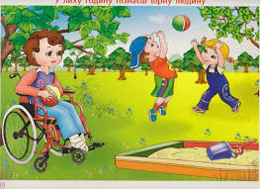

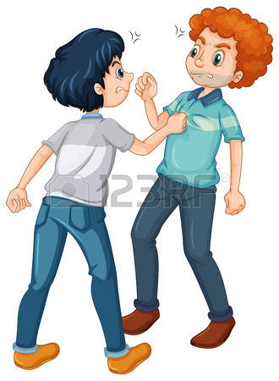
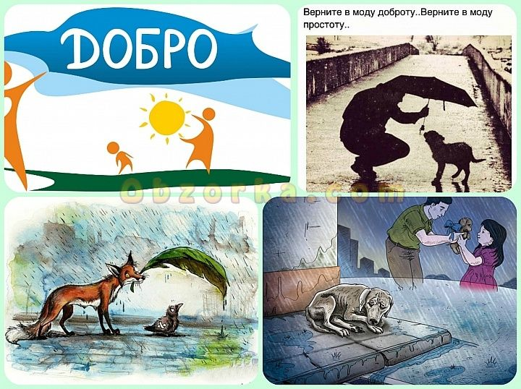
- Діти, у вас на парті є багато смайликів, вони різні , погляньте, які вони (веселі і сумні). Давайте з ними пограємо (вчитель по черзі показує ілюстрації, а діти оцінюють смайликами вчинки людей, дітей, пояснюють).

10. Робота в групах.
- Прочитайте. Позначте правильні відповіді. Доповніть приклади милосердя
І група
• Любов і турбота про батьків.
• Бійка з друзями.
• Добрі стосунки з братом або сестрою.
- Що ви вважаєте милосердним?
ІІ група
• Допомога бабусі та дідусеві.
• Жорстоке поводження з тваринами, рослинами.
• Будь уважним до інших.
- Що можна віднести до милосердя?
- А що ви вважаєте немилосердним?
ІІІ група
• Будь привітним. Завжди намагайся зробити іншому приємне.
• Відібрати іграшку у молодшого за віком.
• Допомога товаришеві, якщо він чимось заклопотаний.
- Які приклади, на ваш погляд, можна назвати милосердними?
- А немилосердними?
V. Підсумок уроку.
Пам'ятайте правила доброти:
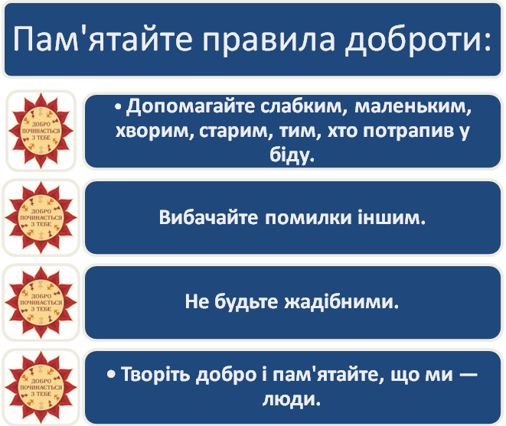
VІ. Домашнє завдання.

